

**Tiranë, më 14.2.2025**

**M E M O**

**Lënda:** Përmbledhje mbi faktet, çështjet e natyrës procedurale dhe materiale të shtruara për diskutim dhe ecurinë procedurale të procesit të gjyqit imitues penal, të zhvilluar më datë 14.2.2025 nga Grupi VI, nën udhëheqjen e mentorit z. Arqile Koça

**\***

**\* \***

Nisur nga lënda e përcaktuar në pjesën hyrëse të kësaj memo, sqarojmë se, memo trajton ecurinë e gjyqit imitues penal, të zhvilluar nga kandidatët për gjyqtar dhe prokuror të Grupit VI, të vitit i II, duke ndjekur kronologjinë si më poshtë:

1. Fabula;
2. Fazat procedurale në të cilat u zhvillua procesi gjyqësor;
3. Çështjet ligjore, procedurale dhe materiale të trajtuara gjatë procesit, me qëllim zgjidhjen në themel të mosmarrëveshjes;

***

**Në lidhje me çështjen e parë:**

*Fabula e përzgjedhur*:

Më dt.28.02.2022 është paraqitur pranë Drejtorisë Vendore të Policisë Tiranë shtetasi Altin Shehu i cili ka kallëzuar se më dt.21.02.2022 në numrin e tij të telefonit ka ardhur një mesazh që në dukje ishte si mesazh i dërguar nga kompania e Facebook, ku i kërkonte një kod 4-shifror që i kishte ardhur në facebook. Pa u menduar mirë, kallëzuesi e ka dërguar kodin 4-shifror dhe më pas nuk ka mundur ta aksesojë më llogarinë e tij në facebook. Ai ka bërë përpjekje për ta rimarrë administrimin e llogarisë së tij, por nuk ia ka dalë pasi ishte shkëputur edhe lidhja e facebookut me numrin e tij aktual.

Sipas kallëzimit, rezulton se personi i cili i ka vjedhur adresën u ka shkruar miqve të tij në emër të këtij të fundit se ndodhej në spital dhe ishte në gjendje të rënduar shendetësore. Rezulton se nipi i tij, Klevis Shehu i ka dërguar më datë 22.02.2022 shumën prej 1000 euro dhe më datë 24.02.2022 shumën prej 800 euro dhe më datë 26.02.2022 shumën prej 1500 euro, shuma të cilat janë tërhequr nga shtetasi Petrit Qoku, pranë Wester Union.

Ky i fundit kryente tërheqjet në vijim të kodeve të dërguara nga Endri Lika dhe pas tërheqjes i dorëzonte shumat po tek Endri Lika. Në momentin që bënte dorëzimin, një pjesë të parave i merrte Petrit, sipas këtij të fundit me qëllimin shlyerjen e borxhit që Endri kishte ndaj Petritit .

Rezulton që ndërmjet të pandehurve ka pasur një marrëdhënie huaje ku me deklaratë noteriale 2192 rep., 450 kol., datë 20.10.2021 shtetasi Petrit Qoku deklaron se i ka dhënë borxh 28.000 euro shtetasit Endri Lika dhe se ky i fundit ia njeh borxhin dhe do t’ja shlyej muaj për muaj nga 1000 euro. Marrëdhënia e këtyre dy personave ishte krijuar për shkak se Endri Lika kishte një farmaci në rrugën Mine Peza ku dhe Petrit Qoku kishte banesën e tij. Ky i fundit shkonte shpesh tek farmacia e shtetasit Endri Lika për të blerë ilaçe dhe kështu ishin njohur dhe kishin pirë dhe kafe.

**Në lidhje me çështjen e dytë:**

Procesi gjyqësor u zhvilluar në dy faza, me qëllimin e vetëm për të përfshirë në ecurinë procedurale të gjithë kandidatët pjesëmarrës në rolet aktive të cilat nevojiteshin për zhvillimin e këtij gjykimi.

**Konkretisht, u realizua:**

1. Seanca paraprake, ku u shqyrtuar pretendimet e mbrojtjes për pavlefshmëri dhe papërdorshmëri provash;
2. Seanca gjyqësore, ku iu nënshtrua hetimit gjyqësor provat e kërkuara nga ana e prokurorisë dhe mbrojtjes së të pandehurve.

**Në lidhje me çështjen e tretë:**

Gjatë shqyrtimit të kësaj mosmarrëveshje, në debatin midis palëve, në pyetjet e orientuara nga gjykata, dhe në vendimin përfundimtar të shpallur, u trajtuan çështjet e mëposhtme:

**Çështje procedurale që u trajtuan:**

* Cilat janë mjetet e kërkimit të provës digjitale që duhen përdorur?
* Cilat janë rrugët e realizimit të bashkëpunimit gjyqësor ndërkombëtar? Baza ligjore.
* Cilat janë standardet ndërkombëtare në lidhje me mjetet që duhen përdorur në raport me nivelin e të dhënave që do të merren dhe që pasqyrojnë nivelin e ndërhyrjes? (emri i abonentit te dhëna për logimet/ te dhëna për përmbajtjen)
* Cila është praktika gjyqësore në lidhje me mjetet e kërkimit të provës që lidhen me sistemet kompjuterike?
* Kompetencat e Gjyqtarit të Seancës Paraprake lidhur me :
  + Vlerësimin e ekzistencës ose jo të bashkëpunimit ndërmjet të pandehurve dhe për pasojë saktësimin e cilësimit juridik të faktit penal;
  + Pushimin e çështjes për njërin prej të pandehurve.

**Çështje të ligjit material:**

* Cili është koncepti i sistemit kompjuterik dhe të dhëna kompjuterike, ku e gjejmë atë?
* Cilat janë veprat penale të konsumuara?
* Diskutim mbi konkurrimin/thithjen e veprave penale të mundshme.
* Diskutim mbi parimin e proporcionalitetit në caktimin e dënimit duke vlerësuar marzhin e dënimit që parashikon dispozita nenit 143/b “*Mashtrim Kompjuterik*” në raport me rrezikshmërinë e saj.

Gjatë procesit gjyqësor të zhvilluar në seancë të imituar, subjektet e procesit, ndërmorën veprime duke ju referuar dhe analizuar legjislacionit material dhe procedural në fuqi në kohën e zhvillimit të seancës gjyqësore, duke referuar praktikën e konsoliduar dhe të detyrueshme të zhvilluar nga Gjykata e Lartë, si dhe duke referuar aktet ndërkombëtare për ndihmën e ndërsjellë, ndër të cilat dhe Konventa e Budapestit për Krimin Kibernetik, të ratifikuar nga Shqipëria me Ligj nr.8888, datë 25.4.2002.

**Shënim: Të dhënat personale të cituara në këtë memo janë fiktive për efekt gjyqi imitues.**

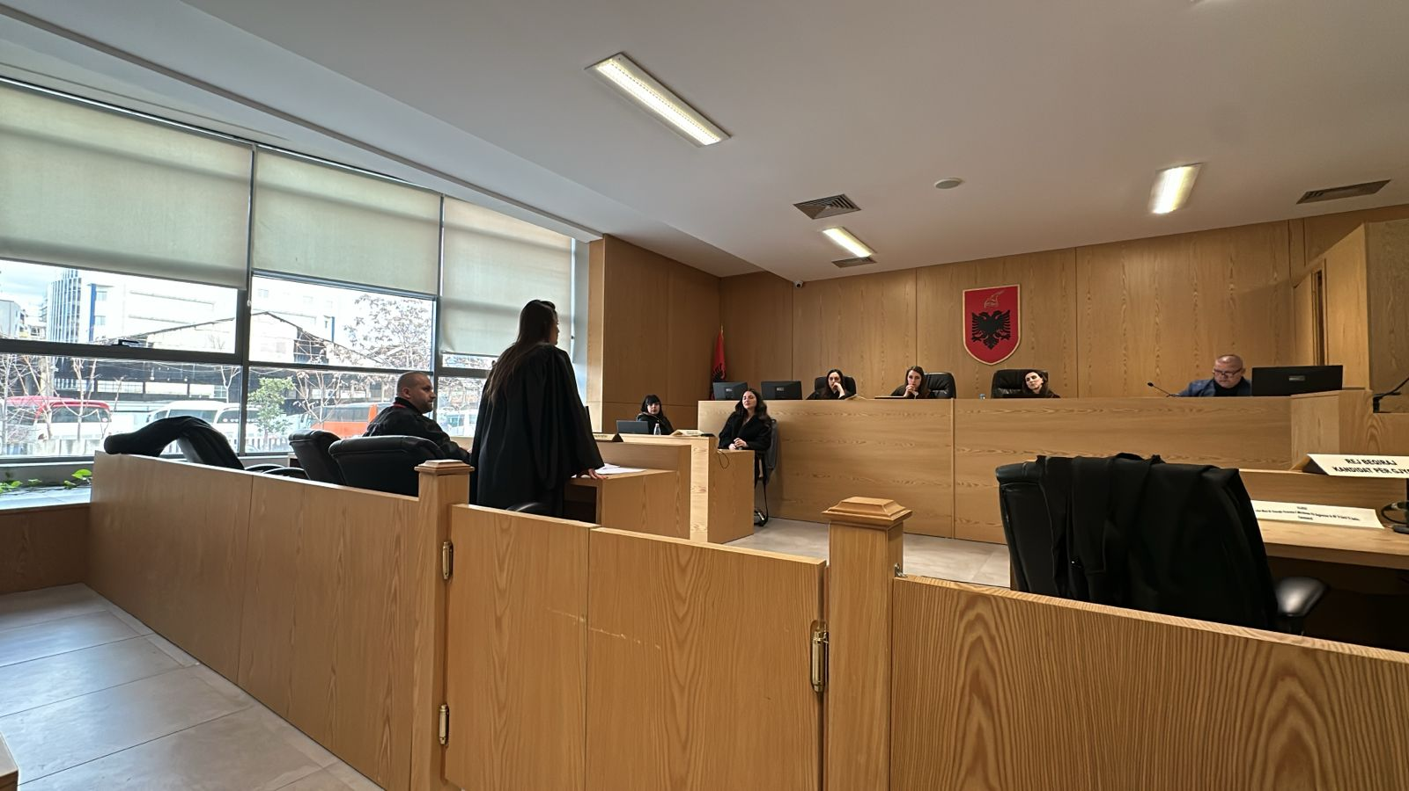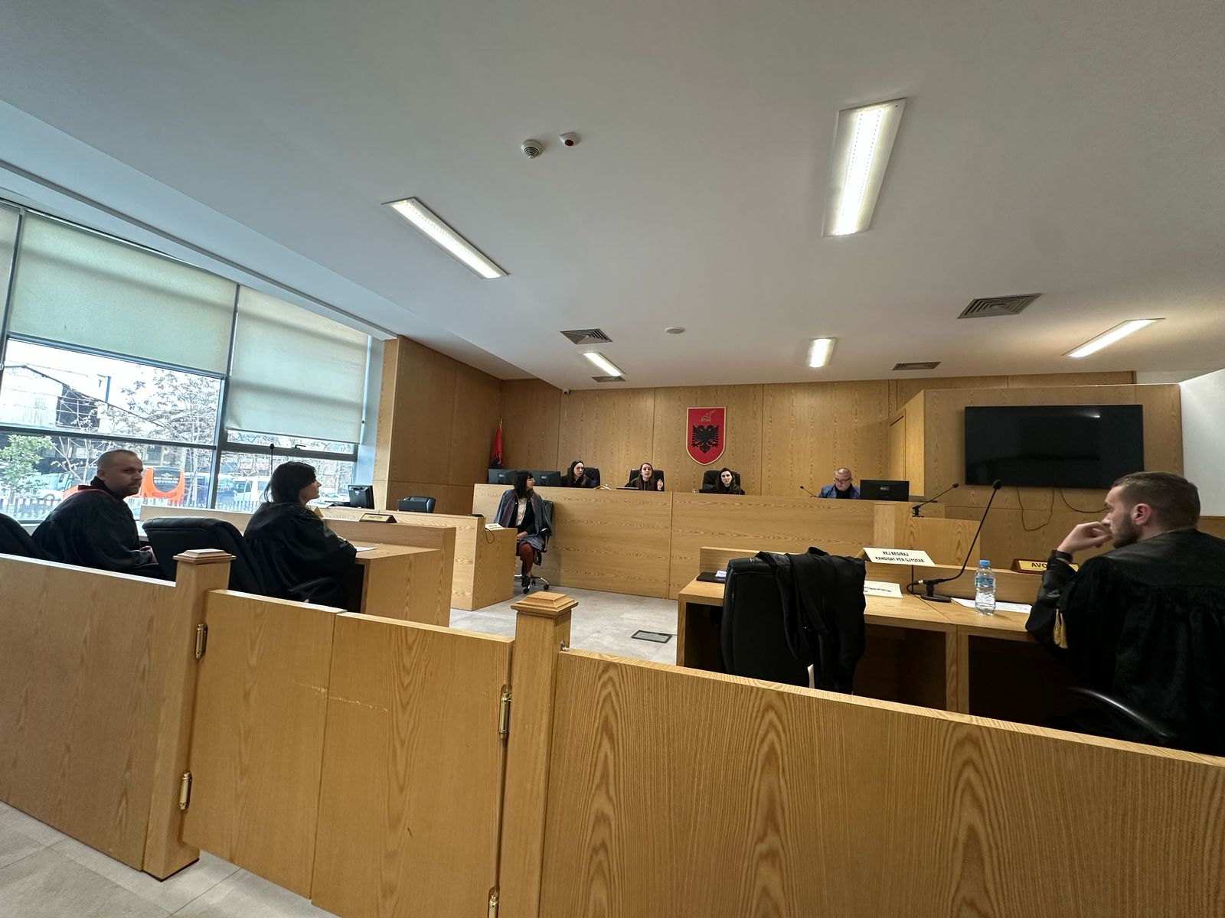**FOTO GJATË ZHVILLIMIT TË GJYQIT IMITUES**

